PEMROGAMAN WEB  
Tugas Pertemuan 3



Dibuat Oleh :

Nama : Muhamad Faisal Halim

NIM : 19.240.0163

Kelas : 4P43

Mata kuliah : Pemrogaman Web

Sekolah Tunggu Manajemen informatika dan Komputer

Widya Pratama Pekalongan

Jl. Patriot No. 25 Pekalongan Utara

Soal / Ketentuan

|  |
| --- |
| Pada praktikum yang sudah dikerjakan pada modul 3 buatlah sebuah variabel array untuk menampung hasil input yang dilakukan melalui form.  Ketika form dibuat selalu sertakan nim / nama |

Mohon maaf pak saya kurang begitu mengerti yang di maksud dalam perintah yang di berikan, jadi saya melakukan praktik seperti langkah - langkah berikut ini.

Langkah - langkah

1. setelah melakukan semua praktikum yang ada pada modul 3 di classrom, selanjutnya menyelesaikan ketentuan yang ada.
2. pada index.php saya menambahkan data mahasiswa pada bagian atas.  
   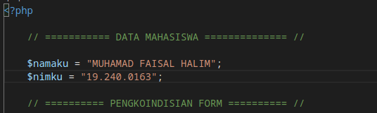
3. lalu memmbuat sebuah input baru pada form agar data dapat dikirim dan di proses oleh file proses.php, pada input yang di maksud langsung di set valuenya dari data mahasiswa diatas  
   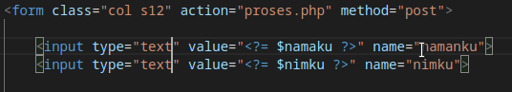
4. namun ada yang menjanggal, ketika input nama dan nim diatas di set type=”text” maka akan jadi seperti berikut  
   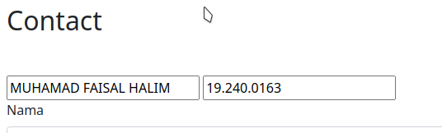  
     
   tentusaja sangat menggangu, karena sepertinya implementasi pada latihan ini adalah kontak form, jadi kita ubah agar tidak tampil menggangu seperti diatas, ubah type yang ada menjadi **hidden**.  
     
   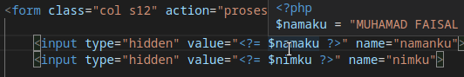  
     
   Hasil   
     
   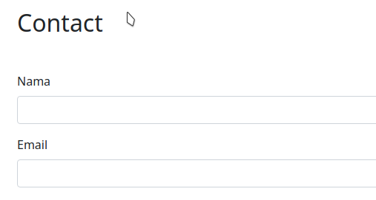  
     
   namun ketika di view source  
     
   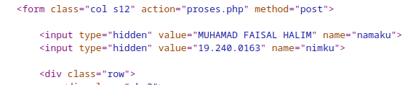  
     
   dan data tetap dikirim.
5. lalu setelah input data sesuai ketentuan kita akan mendapatkan hasil seperti berikut  
   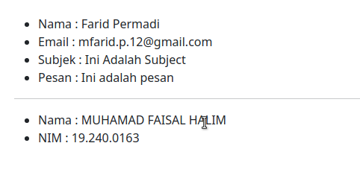
6. untuk nama dan nim di bagian bawah di ambil dari variable dengan nilai default / static yang sudah dibuat pada langkah **nomor 2**.
7. **ketentuan 2** membuat varable array, saya tidak begitu faham nanum saya melakukan hal berikut.
8. setelah kita isi form dan klik kirim, maka semua data yang didalam field yang ada dimasukan kedalam variable $_POST karena method dari formsnya adalah POST, untuk variable array kita bisa langsung saja membuat variable untuk menampung $_POST.
9. pada kasus saya saya mereplace nilai dari $isi_form dengan nilai baru atau $isi_form = $_POST.  
   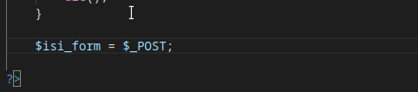
10. lalu variable $isi_forms tersebut menjadi array, kita bisa melihatnya dengan gettype();  
    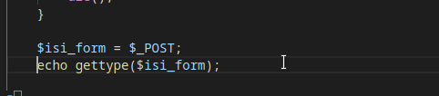  
      
    Hasil  
      
    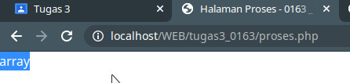  
      
    biar lebih jelas, kita bisa langsung mengambil data yang ada dengan cara berikut, echo $isi_form['namaku'] . "<br>" . $isi_form['nimku'];  
      
    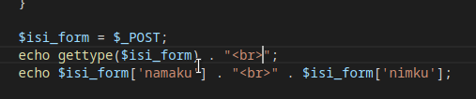  
      
    Hasil  
      
    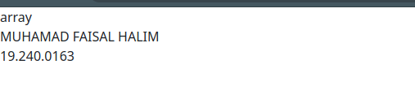

Kesimpulan

penggunaan form validation sangatlah penting demi keamanan website, dan penggunaan array sangatlah perlu untuk menampung jumlah data yang sangat banyak kedalah 1 variable. ini berguna sekali untuk handle data yang jumlahnya banyak.

Penutup

saya pribadi memohon maaf jika kurang memahami ketentuan perintah yang di maksud, jadi saya mengerjakan sesuai dengan yang saya tangkap.